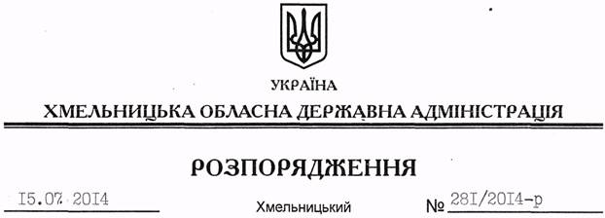
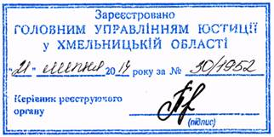
Про затвердження асортименту хліба та хлібобулочних виробів, що користуються найвищим споживчим попитом в області

Відповідно до статей 2, 6 Закону України “Про місцеві державні адміністрації” та пункту 4 Порядку постачання та використання борошна, виробленого із зерна державного інтервенційного фонду, затвердженого постановою Кабінету Міністрів України від 27 грудня 2008 року № 1128:
1. Затвердити асортимент хліба та хлібобулочних виробів, що користуються найвищим споживчим попитом в області (додається).
2. Це розпорядження набирає чинності після державної реєстрації у Головному управлінні юстиції в області з моменту його оприлюднення.
3. Контроль за виконанням цього розпорядження покласти на заступника голови обласної державної адміністрації В.Кальніченка.

Голова адміністрації Л.Прус

